**Санкт**

**-**

**Петербургский**

**национальный**

**исследовательский**

**университет**

**информационных**

**технологий**

**,**

**механики**

**и**

**оптики**

**УЧЕБНЫЙ**

**ЦЕНТР**

**ОБЩЕЙ**

**ФИЗИКИ**

**ФТФ**



Группа M3104, M3101 К работе допущен

Студент Курепин Даниил, Селищев Роман Работа выполнена

Преподаватель Жирихин Д.В Отчет принят

**Рабочий протокол и отчет по лабораторной работе № 3.02**

1. Цель работы.

Исследовать зависимость полной мощности, полезной мощности, мощности потерь, падения напряжения во внешней цепи и КПД источника от силы тока в цепи. Найти значения параметров источника: электродвижущей силы и внутреннего сопротивления.

1. Задачи, решаемые при выполнении работы.

Исследование зависимостей величин от силы тока. Построение и анализ графиков, оценка погрешностей некоторых косвенно измеренных величин.

1. Объект исследования.

Электрический ток в цепи.

1. Метод экспериментального исследования.
2. Многократные прямые измерения
3. Многократные косвенные измерения
4. Рабочие формулы и исходные данные.

1.

2.



3.



4.



5.

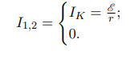

6.

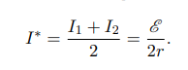

7.

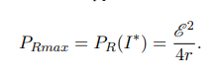

8.



9.

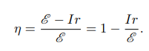

10.

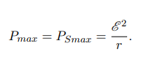

11.

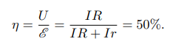

12.

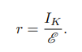

1. Измерительные приборы.

|  |  |  |  |  |
| --- | --- | --- | --- | --- |
| № п/п | Наименование | Тип прибора | Используемый диапазон | Погрешность прибора |
| 1 | Вольтметр | Электрический | 20 В | *5 * 10^-3 В* |
| 2 | Амперметр | Электрический | 20 А | *5 * 10^-3 мА* |

1. Схема установки (*перечень схем, которые составляют Приложение 1*).

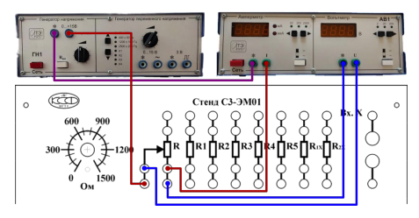

1. Результаты прямых измерений и их обработки (*таблицы, примеры расчетов*).

|  |  |  |
| --- | --- | --- |
|  | **U, В** | **I, мА** |
| 1 | 0,81 | 16,16 |
| 2 | 1,73 | 13,66 |
| 3 | 2,84 | 12,01 |
| 4 | 3,75 | 10,67 |
| 5 | 4,32 | 9,81 |
| 6 | 4,92 | 8,94 |
| 7 | 5,48 | 8,12 |
| 8 | 5,84 | 7,61 |
| 9 | 6,21 | 7,04 |
| 10 | 6,51 | 6,57 |
| 11 | 6,78 | 6,18 |
| 12 | 7,01 | 5,86 |
| 13 | 7,19 | 5,58 |
| 14 | 7,38 | 5,29 |
| 15 | 7,47 | 5,16 |

1. Расчет результатов косвенных измерений (*таблицы, примеры расчетов*)
2. С помощью метода наименьших квадратов найдем ЭДС и сопротивление источника:

Получившееся уравнение тренда: y = -0.638 t + 10.687, откуда знаем,

что – $r$ **= 0,638 Ом**, а $ε$ **= 10,687 В**.

= 10,687 – 0,638 * I (В)

1. Вычислим и внесем в таблицу значения полезной P_R = U * I, полной P = $ε$* I мощности, а также мощности потерь P_S = (I ^ 2) * r и КПД (см. пункт 6):

|  |  |  |  |  |  |  |
| --- | --- | --- | --- | --- | --- | --- |
|  | **U, В** | **I, мА** | **P_R, мВт** | **P_S, мВт** | **P, мВт** | **КПД(η)** |
| 1 | 0,81 | 16,16 | 13,09 | 166,61 | 172,7 | 0,08 |
| 2 | 1,73 | 13,66 | 23,63 | 119,05 | 145,98 | 0,16 |
| 3 | 2,84 | 12,01 | 34,11 | 92,03 | 128,35 | 0,27 |
| 4 | 3,75 | 10,67 | 40,01 | 72,64 | 114,03 | 0,35 |
| 5 | 4,32 | 9,81 | 42,38 | 61,4 | 104,84 | 0,4 |
| 6 | 4,92 | 8,94 | 43,98 | 50,99 | 95,54 | 0,46 |
| 7 | 5,48 | 8,12 | 44,5 | 42,07 | 86,78 | 0,51 |
| 8 | 5,84 | 7,61 | 44,44 | 36,95 | 81,33 | 0,55 |
| 9 | 6,21 | 7,04 | 43,72 | 31,62 | 75,24 | 0,58 |
| 10 | 6,51 | 6,57 | 42,77 | 27,54 | 70,21 | 0,61 |
| 11 | 6,78 | 6,18 | 41,9 | 24,37 | 66,05 | 0,63 |
| 12 | 7,01 | 5,86 | 41,08 | 21,91 | 62,63 | 0,66 |
| 13 | 7,19 | 5,58 | 40,12 | 19,87 | 59,63 | 0,67 |
| 14 | 7,38 | 5,29 | 39,04 | 17,85 | 56,53 | 0,69 |
| 15 | 7,47 | 5,16 | 38,55 | 16,99 | 55,14 | 0,7 |

1. Найдем значения силы тока I*, при котором достигается максимальная полезная мощность:



$P_{R}$ = e – 2 * I * r = 0

**I* = e / 2 * r = 8,37 (мА)**

1. Подставим в формула для нахождения $P_{R}$ значения P_Rmax и I* и найдем сопротивление:

P_Rmax = 18,22

R = P_Rmax / I* ^ 2 = 0,26

Получается, что внутренее сопротивление источника r больше найденного нами сопротивления.

1. Расчет погрешностей измерений (*для прямых и косвенных измерений*).

Найдем погрешность величины U(I):

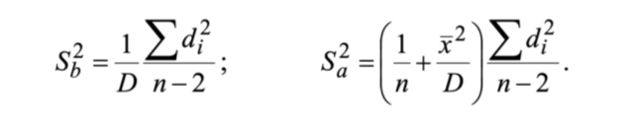

Получим погрешности равные:

S_E = 11 * 10 ^ -3

S_r = 103 * 10 ^ -3

Для случайного значения x погрешность будет равняться: $ΔU=\sqrt{{\left(2⋅103⋅{10}^{-3}\right)}^{2}+{\left(2⋅11⋅{10}^{-3}⋅x\right)}^{2}}$ 
 (не учитывая погрешность измерительных приборов).

1. Графики (*перечень графиков, которые составляют Приложение 2*).
2. График зависимости U(I). Можно убедиться, что зависимость линейна:
3. График зависимости P_R(I):
4. График зависимости P_S(I):

1. График зависимости P(I):
2. С помощью графика зависимости P_R = P_R(I) найдем значение силы тока I* при котором полезная мощность достигает максимального значения:

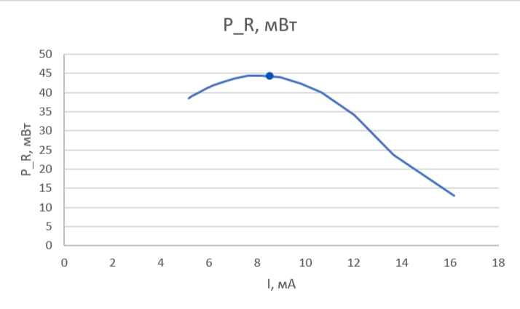

1. Построим график КПД как функции силы тока:
2. Определим по графику η = η(I) значение тока I* соответствующее η = 0,5:

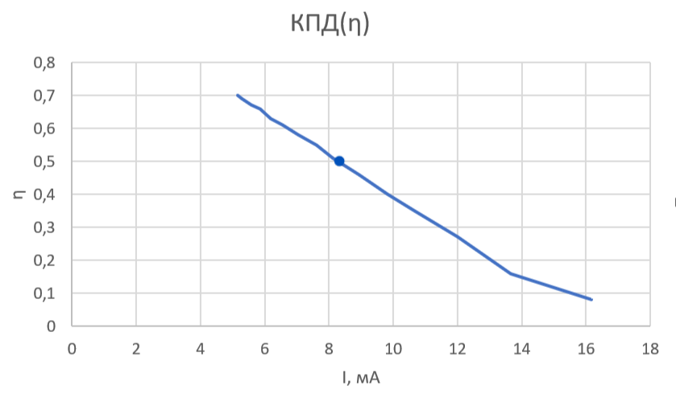

1. Окончательные результаты.

Проверили линейную зависимость некоторых характеристик источника тока от силы тока, проверили валидность формул, построили графики.

1. Выводы и анализ результатов работы.

В ходе выполнения работы мы исследовали зависимость полной мощности, полезной мощности, мощности потерь, падения напряжения во внешней цепи и КПД источника от силы тока в цепи. Нашли значения электродвижущей силы и внутреннего сопротивления.

1. Фото листа измерений:

